МАСТЕРКЛАСС ПО ВЫПЕКАНИЮ
ОСЕТИНСКИХ ПИРОГОВ

А Вы пробовали осетинские пироги? А знаете историю осетинской кухни?
На этом мастер классе вы познакомитесь с национальными традициями, узнаете историю этого вкуснейшего блюда от самой хозяйки теплого уютного осетинского кафе и своими руками приготовите пирог под чутким руководством мастера!!! Вас ждет чаепитие с угощением от шеф-повара, дружная и теплая атмосфера….

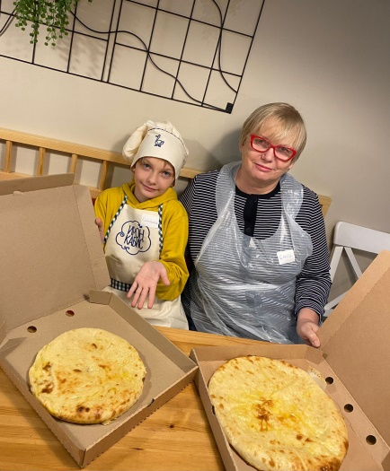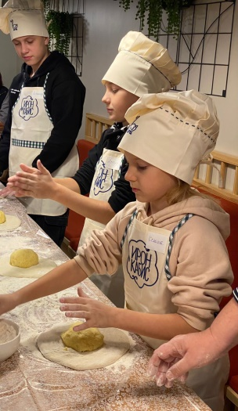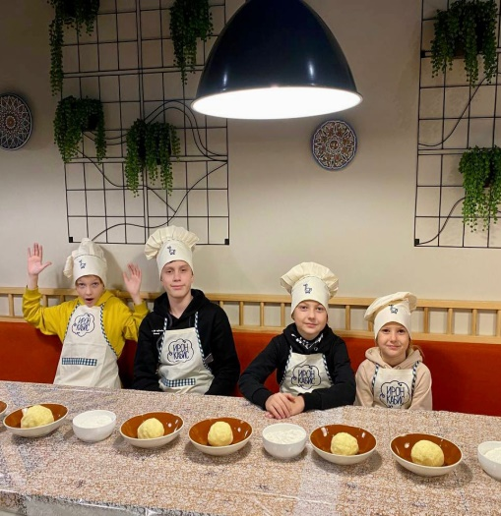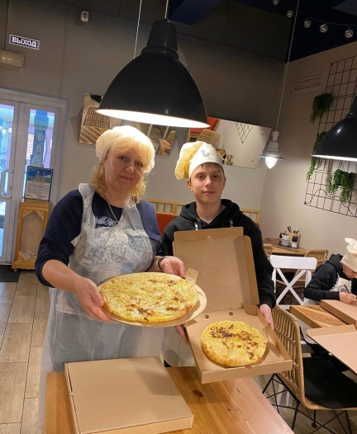

Стоимость на человека при группе:
-1000 руб/ребенок
-1800 руб/взрослый
Продолжительность 1,5 часа

Трансфер комфортабельным автобусом осуществляется за дополнительную плату.

